Практическая работа №5
Решение уравнений в символьном виде
Работа рассчитана на 2 часа

  - Символьный процессор
Символьный процессор Mathcad позволяет решить многие задачи математики аналитически, без применения численных методов и, соответственно, без погрешностей вычислений. Mathcad позволяет проводить широкий спектр аналитических преобразований, таких, как алгебраические и матричные операции, основные действия математического анализа и расчеты интегральных преобразований функций.
Символьные вычисления в Mathcad можно осуществлять в двух различных вариантах:
- помощью команд меню;
- с помощью оператора символьного вывода →, ключевых слов символьного процессора и обычных формул (в справочной системе Mathcad этот способ называется символьными вычислениями в реальном времени — live symbolic evaluation).
Для символьных вычислений при помощи команд предназначено главное меню Symbolics (Символика), объединяющее математические операции, которые Mathcad умеет выполнять аналитически. Для реализации второго способа применяются все средства Mathcad, пригодные для численных вычислений (например, панели Calculator, Evaluation и т. д.), и специальная математическая панель инструментов, которую можно вызвать на экран нажатием кнопки Symbolic Keyword Toolbar (Панель символики) на панели Math. На панели Symbolic (Символические) находятся кнопки, соответствующие специфическим командам символьных преобразований . Например, таким, как разложение выражения на множители, расчет преобразования Лапласа и другим операциям, которые в Mathcad нельзя проводить численно и для которых, соответственно, не предусмотрены встроенные функции.
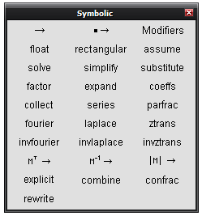
Рисунок 1. Панель Символические
Рассмотрим оба типа символьных вычислений на простом примере разложения на сомножители выражения sin (2-х).
Первый способ (с помощью меню).
- Введите выражение sin (2-х).
- Выделите его целиком
- Выберите в главном меню пункты Symbolics/Expand (Символика/Разложить).
После этого результат разложения выражения появится чуть ниже в виде еще одной строки.
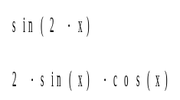
Второй способ символьных преобразований (с помощью оператора →).
- Введите выражение sin(2х).
- Нажмите кнопку Expand (Разложить) на панели Symbolic.
- Введите в местозаполнитель после появившегося ключевого слова expand имя переменной х, либо нажмите клавишу Del, чтобы просто удалить местозаполнитель.
- Введите оператор символьного вывода →.
- Нажмите клавишу <Enter> либо просто щелкните мышью за пределами выражения.
Оператор символьного вывода, как Вы помните, можно ввести в редакторе Mathcad несколькими способами: нажатием кнопки → на любой из панелей Evaluation (Выражения) или Symbolic (Символика) либо сочетанием клавиш Ctrl+ «.».
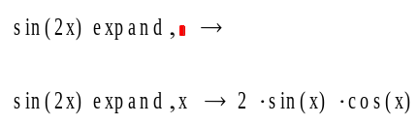
Рисунок 3. Результат символьного разложения
Не всякое выражение поддается аналитическим преобразованиям. Если это так (либо в силу того, что задача вовсе не имеет аналитического решения, либо она оказывается слишком сложной для символьного процессора Mathcad, то в качестве результата выводится само выражение.
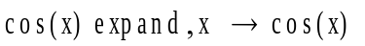
Различия в символьных вычислениях при помощи меню (сверху)
и оператора → (снизу) рассмотрим на примере:
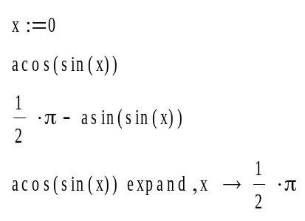
Задания для самостоятельной работы:
- Упростить обоими способами выражения
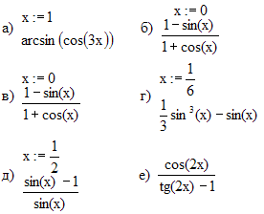
  - Упрощение выражений
Упрощение выражений — наиболее часто применяемая операция. Символьный процессор Mathcad стремится так преобразовать выражение, чтобы оно приобрело более простую форму. При этом используются различные арифметические формулы, приведение подобных слагаемых, тригонометрические тождества, пересчет обратных функций и др. Чтобы упростить выражение с помощью меню:
- Введите выражение.
- Выделите выражение целиком или его часть, которую нужно упростить.
- Выберите команду Symbolics/Simplify (Символика/Упростить)
Для упрощения выражения при помощи оператора символьного вывода используйте ключевое слово simplify.
Не забывайте, если некоторым переменным, входящим в выражение, ранее были присвоены некоторые значения, то они будут подставлены в него при выполнении символьного вывода.
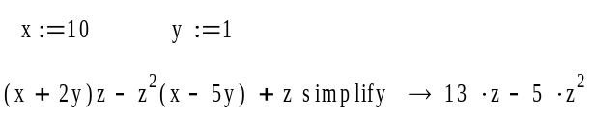
Упрощение выражений, содержащих числа, производится по-разному, в зависимости от наличия в числах десятичной точки. Если она есть, то выполняется непосредственное вычисление выражения.
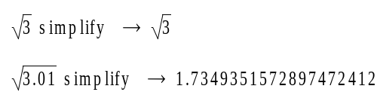
  - Разложение на множители (Factor).
Разложение выражений на простые множители производится при помощи команды Symbolics / Factor (Символика/Разложить на множители), либо использованием вместе с оператором символьного вывода ключевого слова factor. Эта операция позволяет разложить полиномы на произведение более простых полиномов, а целые числа — на простые сомножители. Применяя команду меню, не забывайте перед ее вызовом выделить все выражение или его часть, которую планируете разложить на множители.
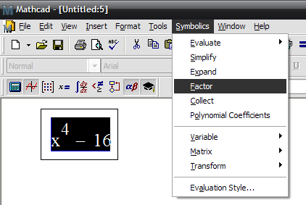
Рисунок 2. Разложение выражения на множители
Задания для самостоятельной работы:
  - Разложить выражения на множители:
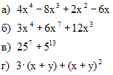
Чтобы вычислить символьно конечную или бесконечную сумму или произведение:
- Введите выражение, используя панель Calculus(Вычисления) для вставки соответствующих символов суммирования или произведения . При необходимости введите в качестве предела ряда символ бесконечности (клавиши Ctrl+Shift+Z).
- В зависимости от желаемого стиля символьных вычислений выберите команду Symbolics / Simplify (Символика / Упростить) или введите оператор символьного вывода →.
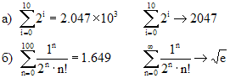

Задания для самостоятельной работы:
  - Найти символьное и численное значение суммы ряда:
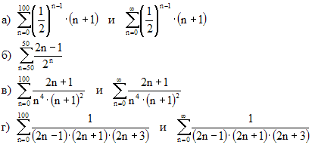
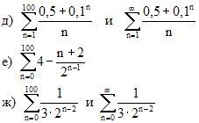
  - Найти символьное и численное значение произведения ряда:
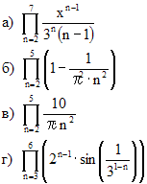
  - Разложение на элементарные дроби (Convert to Partial Fractions)
Чтобы разложить сложную дробь на более простые дроби, следует либо выполнить команду Symbolics→Variable→Convert to Partial Fractions (Символика → Переменная → Разложить на элементарные дроби), либо указать ключевое слово parfrac. Применяя первый способ (меню), не забывайте перед выбором его команды выделить переменную, по которой будет производиться разложение, а если используется второй способ (с оператором символьного вывода), то имя переменной следует указать после ключевого слова parfrac. В общем, последовательность действий при разложении на дроби та же самая, что и обычно.
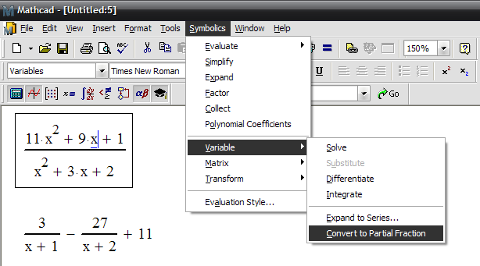
Рисунок 3. Разложение сложной дроби на элементарные дроби
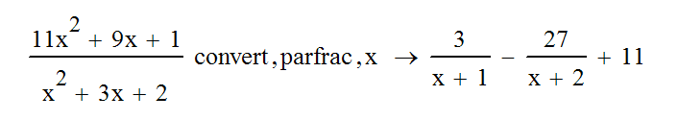
Задания для самостоятельной работы:
  - Разложить сложные дроби на элементарные:
